ЛАБОРАТОРНАЯ РАБОТА 4

1.

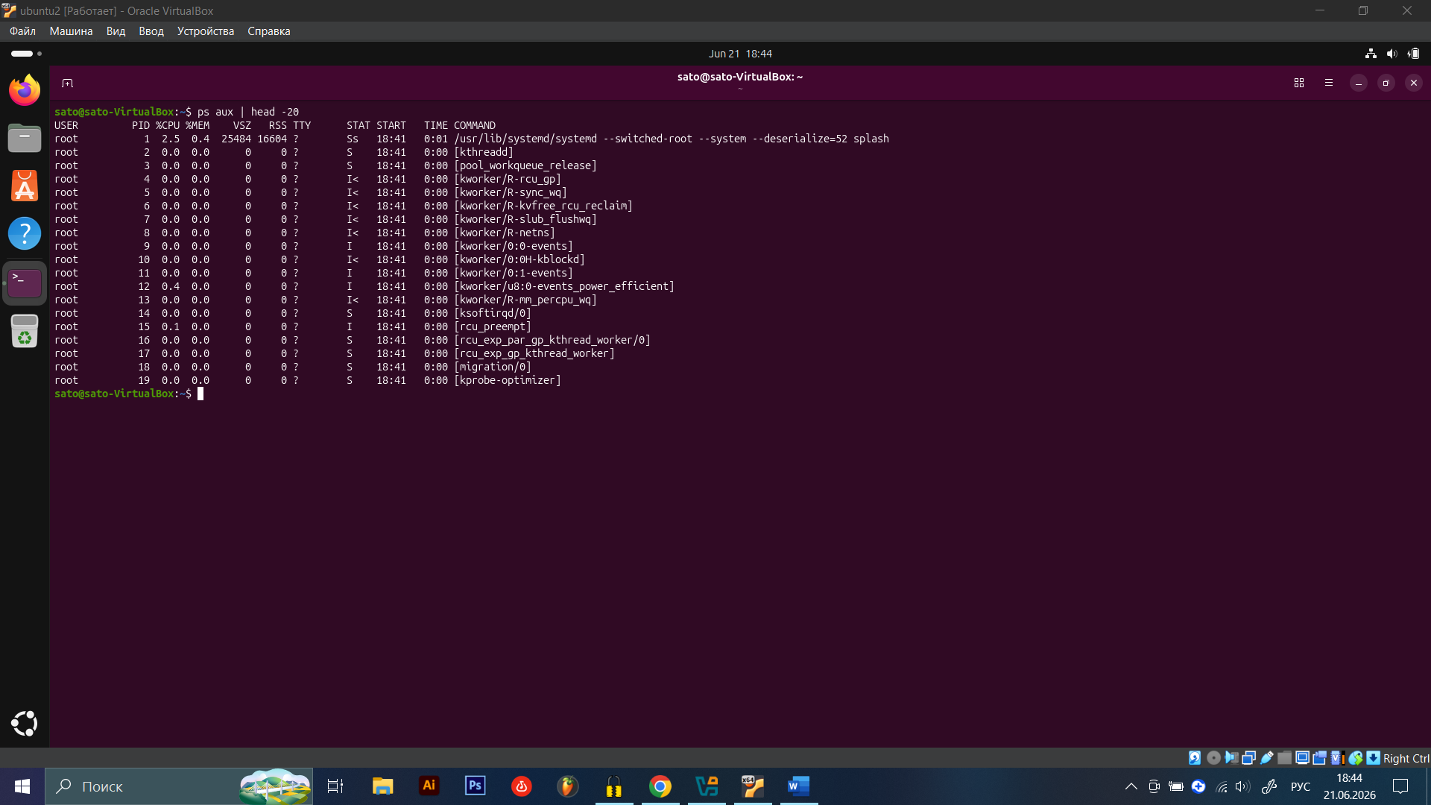

Вывел список всех процессов в системе.
ps — показывает информацию о процессах
a — все процессы, не только текущего пользователя
u — показывает пользователя, владеющего процессом
x — показывает процессы без управляющего терминала

2.

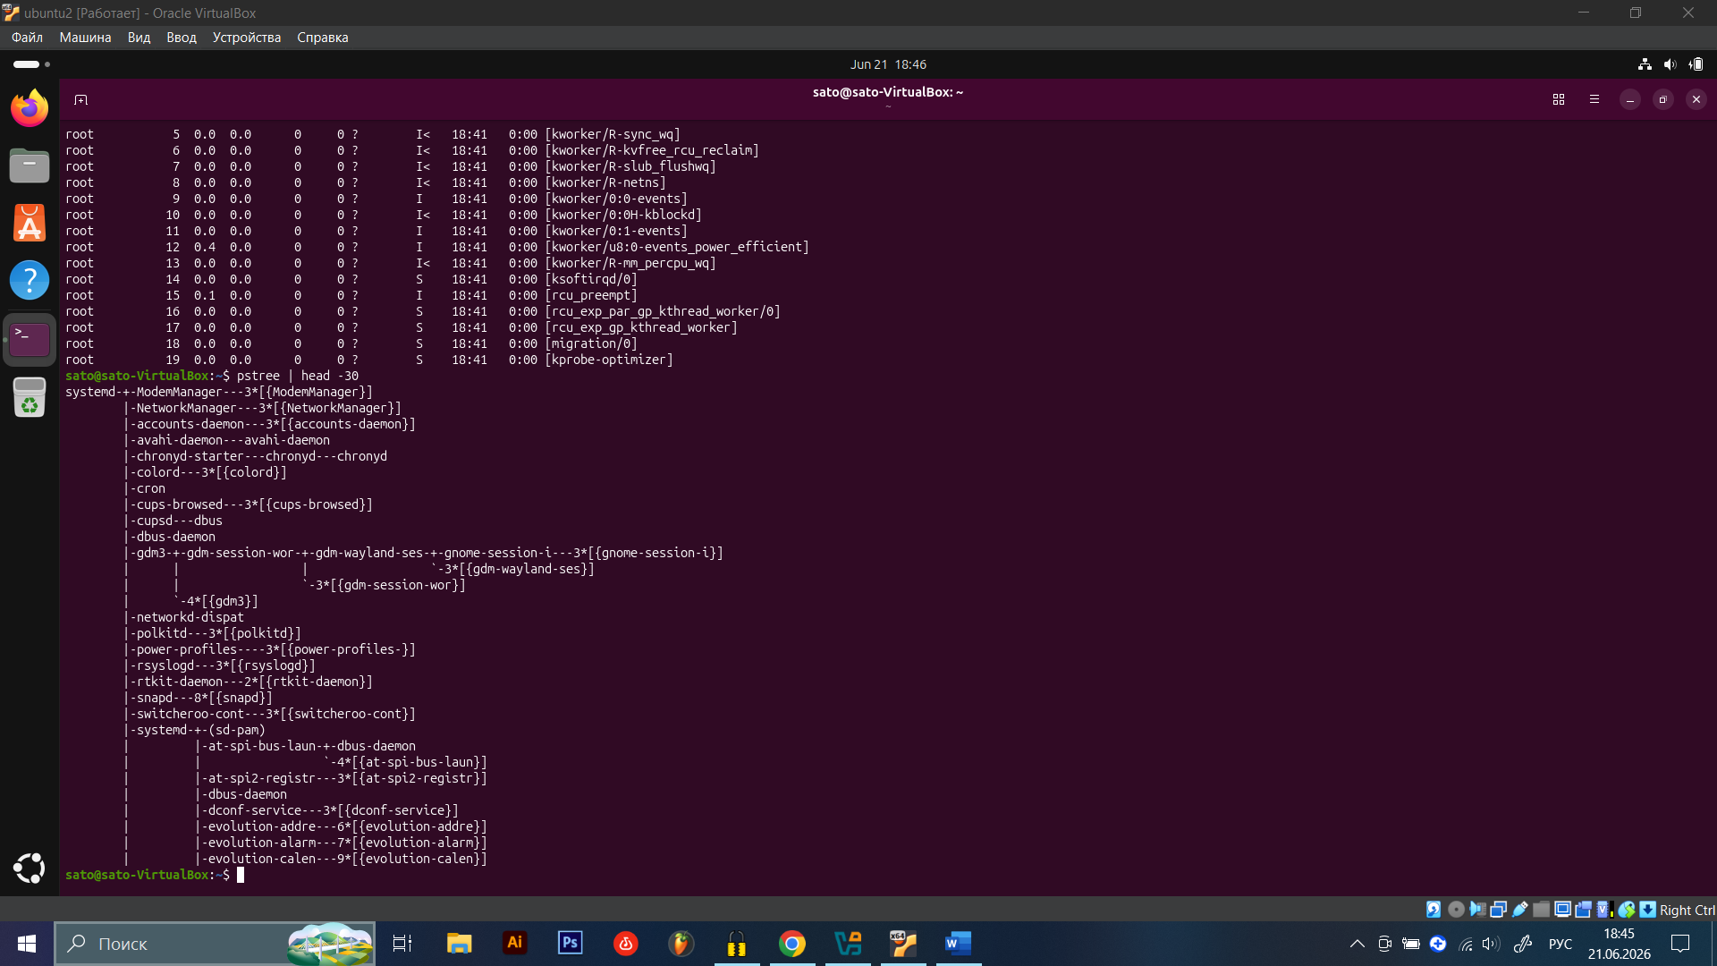

Вывел дерево процессов. pstree показывает процессы в виде дерева, где видно, какой процесс от какого запущен.

3.

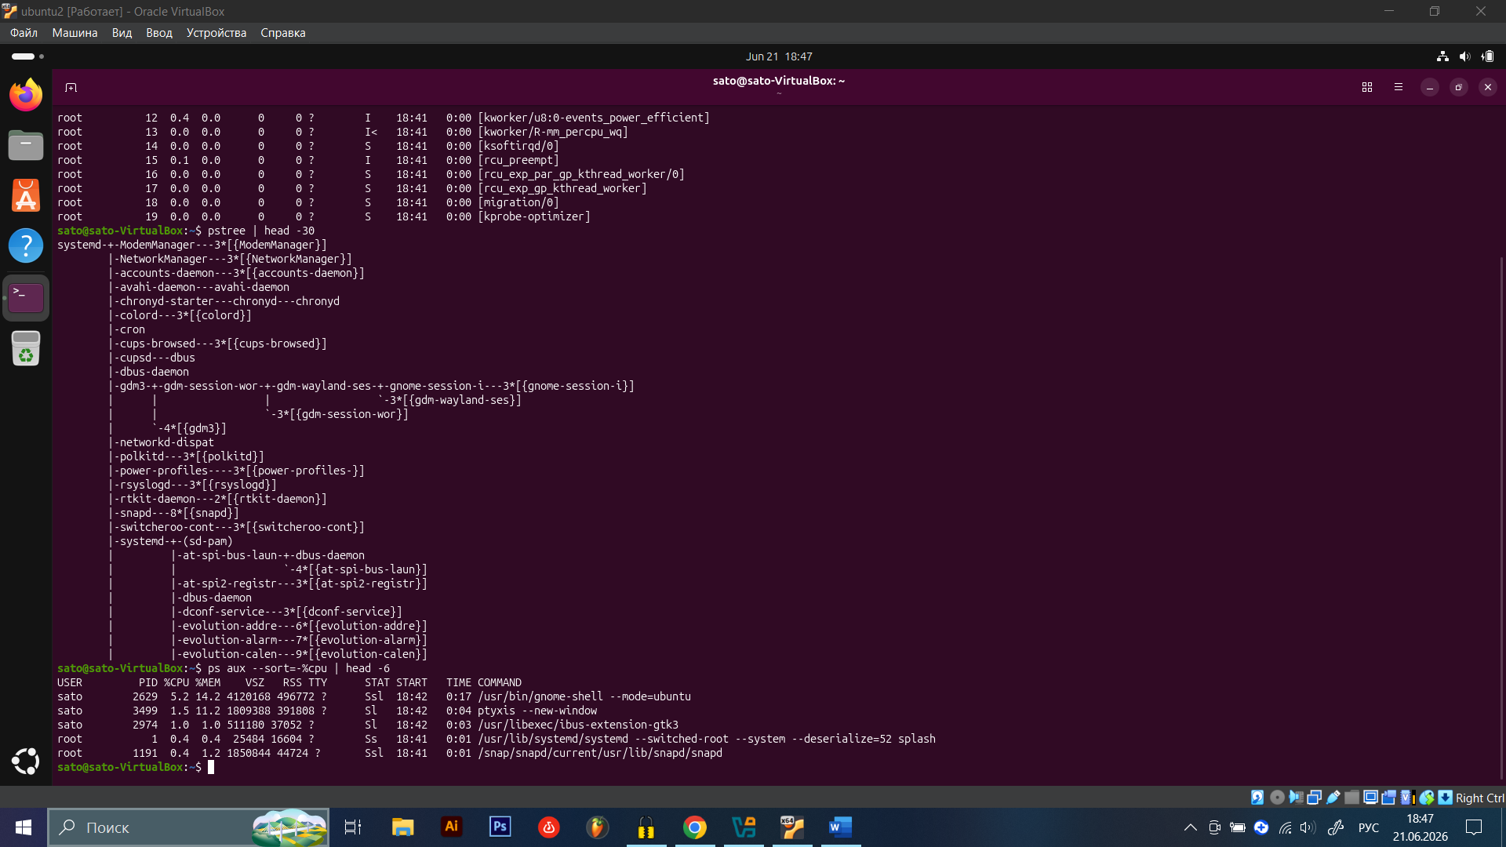

Получил список процессов, потребляющих наибольшее кол-во процессорного времени.
ps aux — все процессы
--sort=-%cpu — сортировка по CPU в убывающем порядке
head -6 — вывести 5 процессов + заголовок

4.

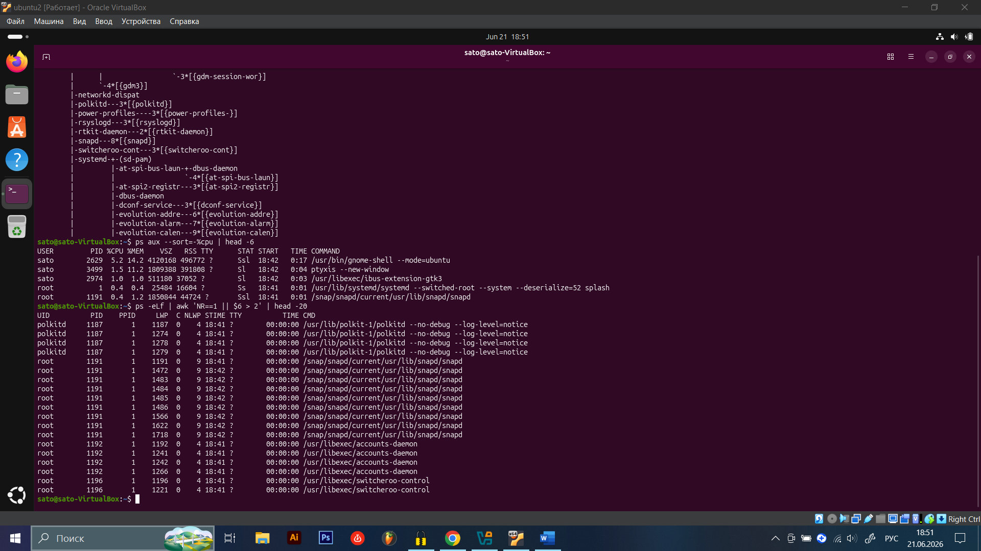

Я нашел все процессы, имеющие более двух потоков.
ps -eLf — показывает все процессы с информацией о потоках
nlwp — количество потоков (Number of Light Weight Processes)
awk '$3 > 2' — фильтрует процессы, где число потоков > 2
два из них: polkitd 1187, root 1191

5.

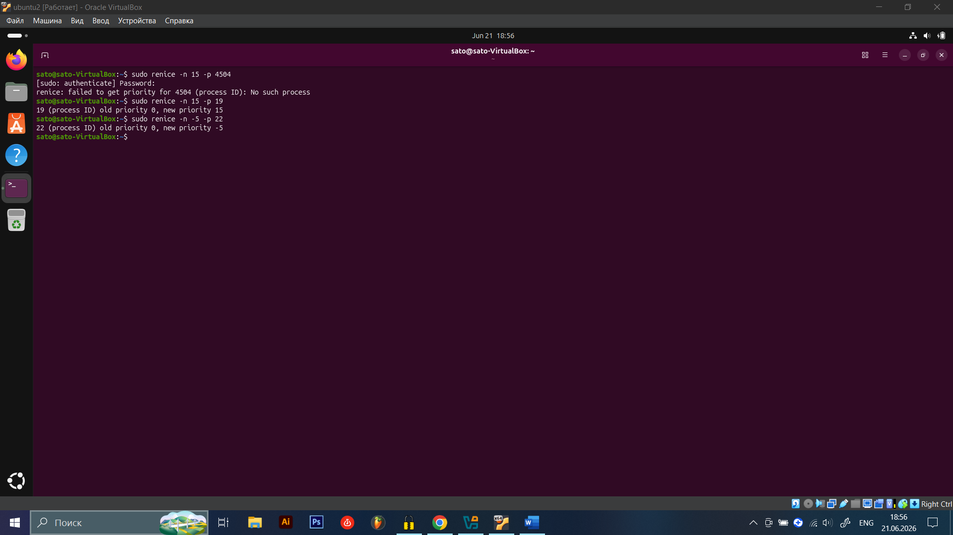

Используя команду top я изменил приоритеты 2 процессов.
renice — изменяет приоритет процесса
-n — значение nice (от -20 до 19), чем меньше, тем выше приоритет
-p — PID процесса

6.

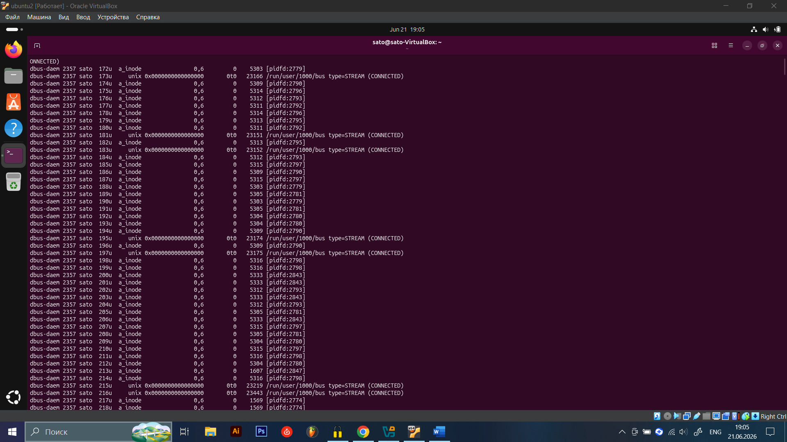

Вывел список открытых файлов пользователя.

7.

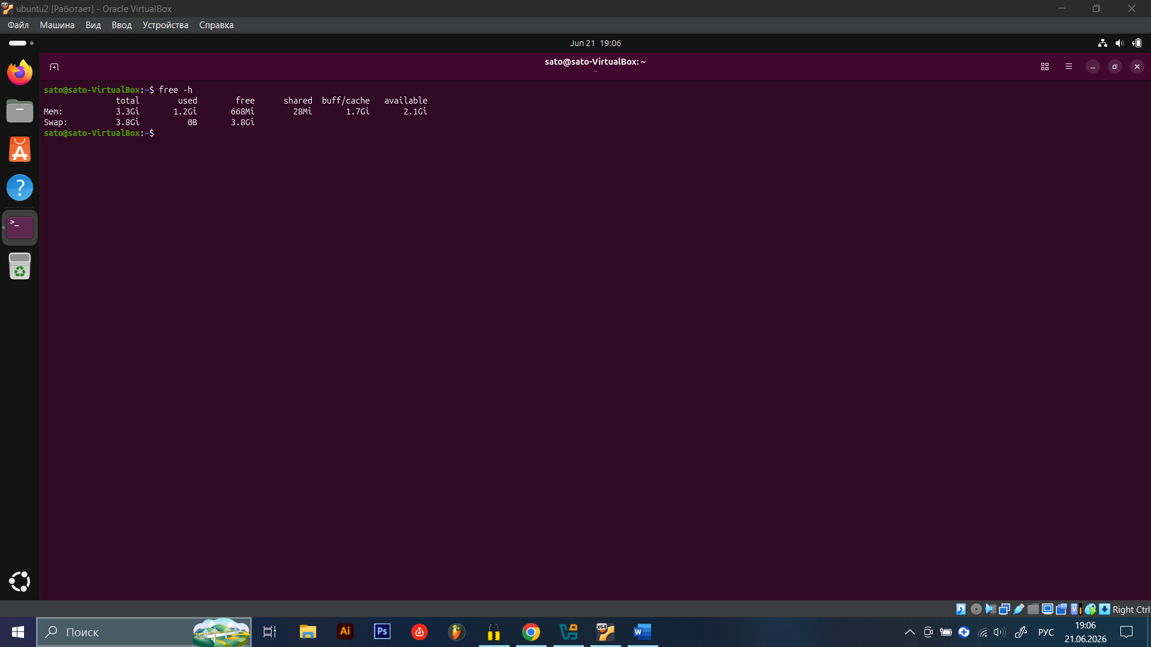
Состояние системной памяти

8.

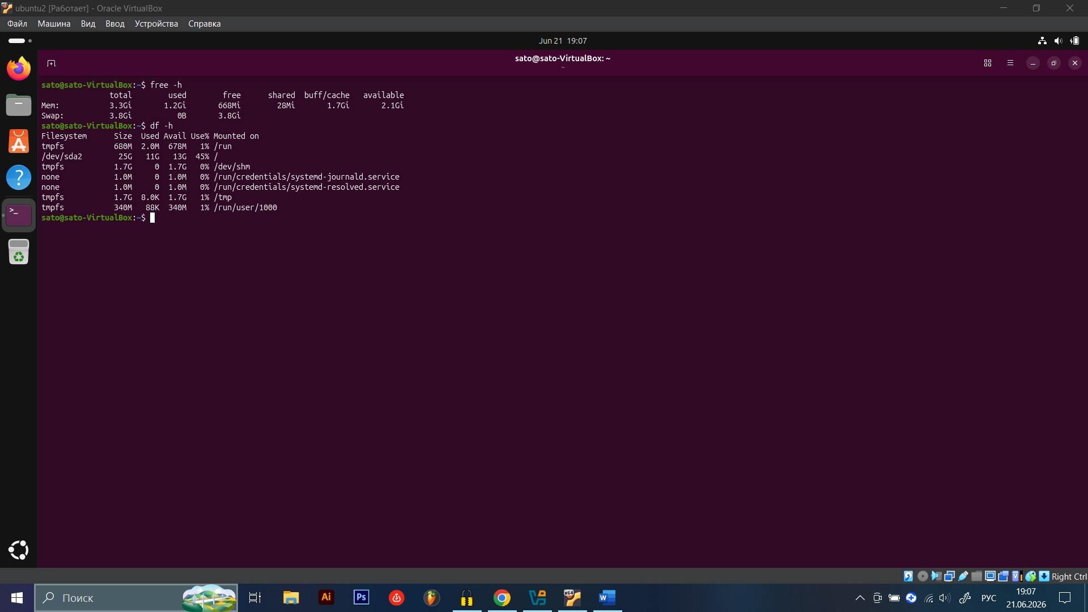
Использование дискового пространства

9.

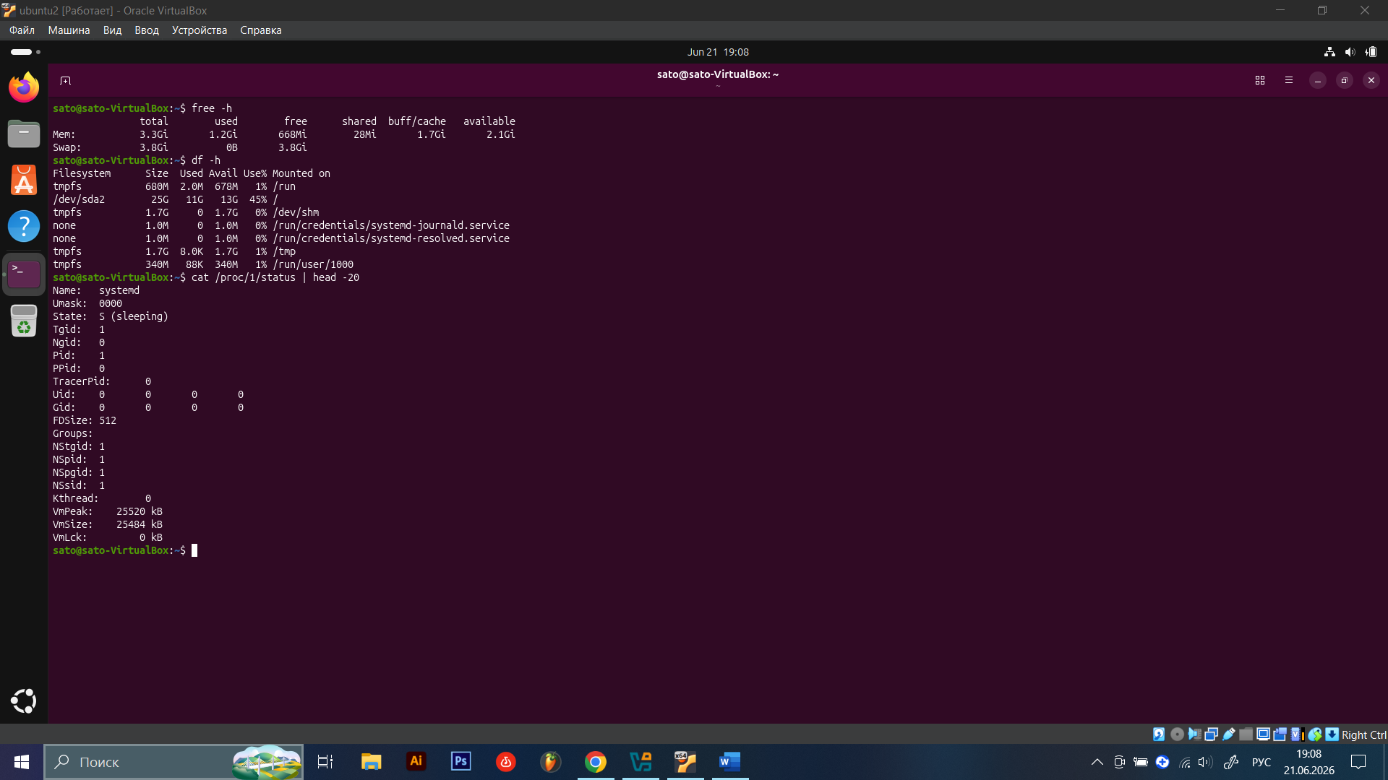

Информация о процессе из /proc

